Pilzernte – Übung macht die Qualität
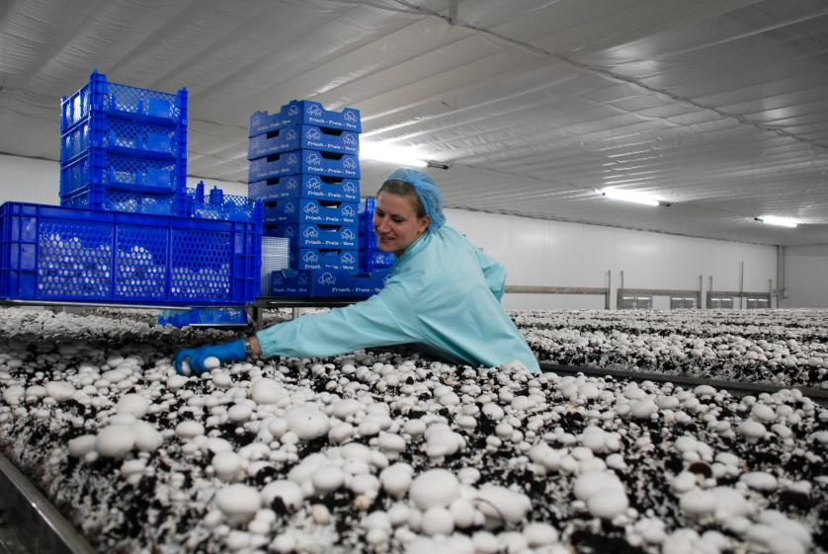
(GMH/BDC) Pilze pflücken ist doch einfach! Wer Pilzpflückerinnen – meist sind es Frauen – und Pflückern bei der Arbeit im Champignonbetrieb zusieht, könnte auf diese Idee kommen. Aber völlig falsch. Pilze pflücken ist ein komplexer Prozess, bei dem es um Erfahrung, Konzentration und Feingefühl geht.
Bildnachweis: GMH/BDC

Bildunterschrift: Pilzernte: Eine Frage von Erfahrung, Konzentration und dem sicheren, aber sanften Griff.

Bilddaten in höherer Auflösung unter:
https://www.gruenes-medienhaus.de/download/2021/05/GMH_2021_20_03.jpg

Welche Exemplare auf dem Champignon-Kulturbeet sind erntereif? Schon groß genug oder noch zu klein, genau richtig geöffnet oder noch zu sehr geschlossen? Vom Nachbarpilz bedrängt und verformt? Die schiere Masse der unterschiedlich weit entwickelten weißen oder beigebraunen Fruchtkörper irritiert das Auge. Da heißt es, sehr genau schauen, blitzschnell abwägen. Nur gleichmäßige Qualität darf in der Schale landen. Sonst gibt es Reklamationen.
Der richtige Griff ist wichtig, nicht zu zart, nicht zu fest, damit es keine Druckstellen oder gar Verletzungen gibt. Nur an zwei Stellen am Hut wird der Pilz berührt und dann kommt der richtige Dreh, um die Pilze vom Mycel, dem Wurzelgeflecht der Pilze, abzulösen. Sammler von Wildpilzen wissen, wie wichtig es ist, den Pilz richtig abzulösen, denn wird das Mycel beschädigt, entwickeln sich die nachfolgenden Pilze nicht mehr richtig. Im schlimmsten Fall sterben ganze Teile des Mycels ab – in der Natur ein Schaden für den Wald, im Champignonbetrieb ein wirtschaftlicher Verlust.
Drei Pilze landen in einer raschen Folge von Pflückbewegungen nacheinander in der Hand, erfahrene Pflückerinnen schaffen sogar vier. Ohne die sanfte Berührung der Hüte zu verändern, wird die Hand gedreht, sodass die Stielenden nach oben zeigen. Ein rascher Schnitt trennt den Wurzelansatz mit den Substratresten ab, dann geht es direkt in die Schale - aber nicht kreuz und quer, sondern Hüte nach oben, Stiele nach unten. So gibt es die wenigsten Berührungen zwischen den einzelnen Pilzlagen und es bleibt genügend Luft dazwischen, damit die Fruchtkörper atmen und verdunsten können. Ganz ohne weitere Berührungen wird die volle Schale umhüllt, geht in die Kühlung und landet spätestens am nächsten Tag im Supermarkt.
Bis zu 25 kg Pilze schaffen erfahrene Pflückerinnen und Pflücker pro Stunde. Noch komplexer ist der Erntevorgang bei Arten wie den Austernseitlingen, die konsolenartige Wuchsstrukturen entwickeln und trotzdem mit so wenigen Berührungen wie irgend möglich in der Verkaufsschale landen müssen. Ob Champignons oder Austernpilze, hier wie dort werden neue Pflückerinnen und Pflücker rund zwei Wochen lang geschult, bis sie die Technik einigermaßen beherrschen. Aber bis zur erfahrenen Pflückkraft dauert es etwa ein halbes Jahr, erst dann sind rasches Erkennen, richtiger Griff und vor allem die ausdauernde Konzentration Routine geworden. Eine Maschine für die Ernte von Pilzen gibt es daher bis heute nicht, zu komplex ist der Erntevorgang, als dass sich eine einheitliche Steuerung programmieren ließe.
Viele weitere interessante Informationen und Rezepte zu Speisepilzen finden Sie auf der Website www.gesunde-pilze.de.

